Конспект открытого показа НОД
«Музыкальные звуки весны»
Старшая группа
Подготовила музыкальный руководитель Скрычевская Е.А.
Цель: развитие творческих и музыкальных способностей детей в различных видах музыкальной деятельности.
Задачи:
- активизировать словарный запас при анализе музыкальных произведений и при объяснении эмоциональных состояний;
- формировать певческие навыки, певческое дыхание, дикцию;
- воспитывать культуру поведения, доброжелательное отношение со сверстниками на музыкальных занятиях.
Материалы и оборудование: конверт с письмом, портрет П.И.Чайковского, аудиозапись «звуки природы», ритмические палочки, мольберты, бумага, кисти, гуашь, влажные салфетки.

Ход занятия

Муз. рук: Здравствуйте, ребята. Сегодня утром я обнаружила необычное письмо. Интересно: от кого оно? Предлагаю прочесть.
«Дорогие ребята, приглашаю вас на прогулку в лес и прошу помочь разбудить природу. Буду очень рада, если вы поможете мне. Весна»
Ну что, ребята, поможем Весне?
Дети: (ответы)
Муз. рук: Ребята, а по каким признакам можно понять, что наступила весна?
Дети: (ответы)
Муз. рук: Правильно: прилетают перелетные птицы, расцветают первые цветы, просыпаются первые насекомые. И всю эту красоту замечают все вокруг. Художники пишут красивые картины, поэты - стихи, а композиторы сочиняют музыку. Один из таких композиторов написал чудесные произведения о всех временах года. Посмотрите, пжт, кто это? (фото)

Дети: П.И.Чайковский.
Муз. рук: Правильно, ребята. И сейчас я предлагаю вам прослушать пьесу этого великого композитора, которая называется одним из весенних месяцев - «Апрель». У этого произведения есть еще одно название «Подснежник». Как вы думаете, почему именно подснежник?
Дети: (ответы)
Муз. рук: Сейчас я предлагаю вам прослушать отрывок этой пьесы, а что бы полностью насладиться им я предлагаю вам закрыть глаза.
Звучит «Апрель» П.И.Чайковского
Муз. рук: Ребята, скажите, сейчас звучал один инструмент или было много инструментов? Как называется группа, которая состоит из многих инструментов?
Дети: (ответы)
Муз рук: Ребята, скажите, какая по характеру была эта музыка?
Дети: (ответы)
Муз рук: Все верно. Музыка была нежная, плавная, спокойная, немного взволнованная. А что по вашему мнению рисовала эта музыка?
Дети: (ответы)
Муз рук: Музыка рисует нам картину пробуждения природы, появление подснежников, робких и несмелых, дуновение ветерка. Переходы то в низкий, то в высокий регистр композитор использовал для того, чтобы изобразить изменчивость погоды весной. Не всегда бывает солнце, бывают и ненастные дни. А сейчас я предлагаю вам прослушать эту пьесу еще один раз. Но теперь мы будем слушать ее не просто так, а одновременно выполнять задание. Я предлагаю вам «нарисовать» музыку, используя те краски и цвета, которые вы услышали.
Звучит музыка.
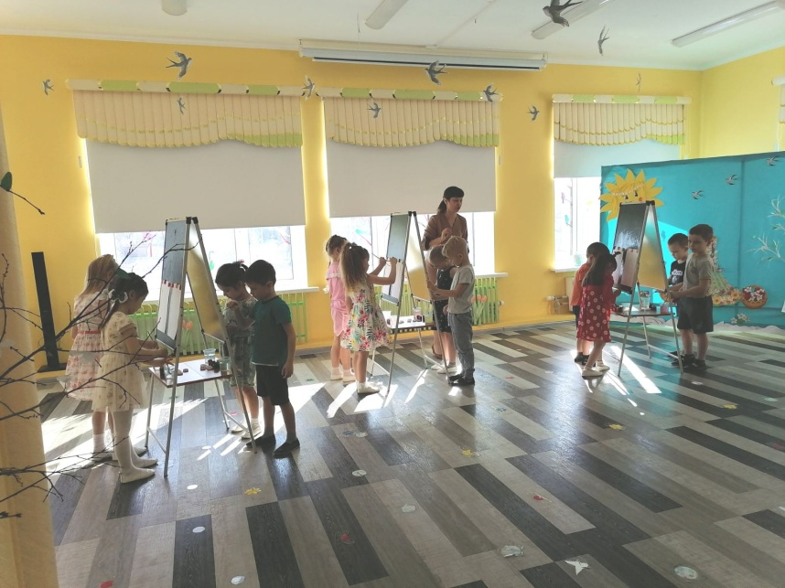
Муз рук: А теперь я предлагаю посмотреть на наши работы.
Анализ, проговаривание и обсуждение выбранных цветов.
Муз рук: А сейчас предлагаю немного размяться.
Дружно за руки возьмемся, по дорожке мы пройдемся (идут по залу змейкой)
Все шагаем не спеша, ногу ставим мы с носка (выполняют хороводный шаг)
По дорожке мы пройдем и притоптывать начнем (идут дробным шагом)
Ровно держим спинку, прямо, как тростинку.
А теперь легко, как мячик, мы подскоками поскачем (выполняют подскоки)
Вновь шагаем не спеша, ногу ставим мы с носка (хороводный шаг)
А теперь все дружно стой, мы уже пришли с тобой (остановились в кругу)
Ребята, оглянитесь, посмотрите какая красивая полянка. Давайте присядем, отдохнем. Прислушайтесь (тишина). Вы что-нибудь слышите?
Дети: (ответы)
Муз рук: А вы помните, о чем нас просила Весна: помочь ей разбудить лес.
Фонопедическое упражнение по методике Емельянова «Весенний лес»
В наш лес пришла весна.
Пригрело яркое весеннее солнце.
Оно растопило снег и по лесу побежал весенний ручеек (болтают язычком)
Он до верху наполнил большую канавку, перелился через край (делают глиссандо язычком) и побежал дальше.
Из-под коры вылезли жуки (жужжат ЖЖЖ) и букашки (ЗЗЗ).
Они расправили свои крылышки и полетели (произносят КРШ-КРШ)
Вдруг под кучей старой листвы что-то зашуршало (шур-шур) и вылез маленький ежик.
А лес наполнился разными птичьими голосами (подражают птичьему пению)
Вот и ожил весенний лес (поднимают руки вверх и поют в высоком регистре «ААА»)
Раздается звук: стук дятла
Муз рук: Ребята, как вы думаете, что это за звук?
Дети: (ответы)
Муз рук: Правильно. Это дятел шлет своим друзьям весенний привет. Он предлагает своим лесным друзьям-птицам вернуться в родные места. А я предлагаю вам поиграть в ритмическую игру. Для этого нам необходимы ритмические палочки, они лежат у вас под стульчиками.
Озвучивание стихотворения «Весенняя телеграмма»
Дятел сел на толстый сук
Тук да тук (стучат палочками)
Всем друзьям своим на юг
Тук да тук (стучат палочками)
Телеграмму срочно шлет
Туки-туки-тук (стучат палочками)
Что весна уже идет (стучат палочками)
Туки-туки-тук (стучат палочками)
Что растаял снег вокруг
Туки-туки-тук (стучат палочками)
Что подснежники растут
Туки-туки-тук (стучат палочками)
Дятел зиму зимовал
Туки-туки-тук (стучат палочками)
В жарких странах не бывал
Туки-туки-тук (стучат палочками)
И понятно почему
Туки-туки-тук (стучат палочками)
Скучно дятлу одному
Туки-туки-тук (стучат палочками)
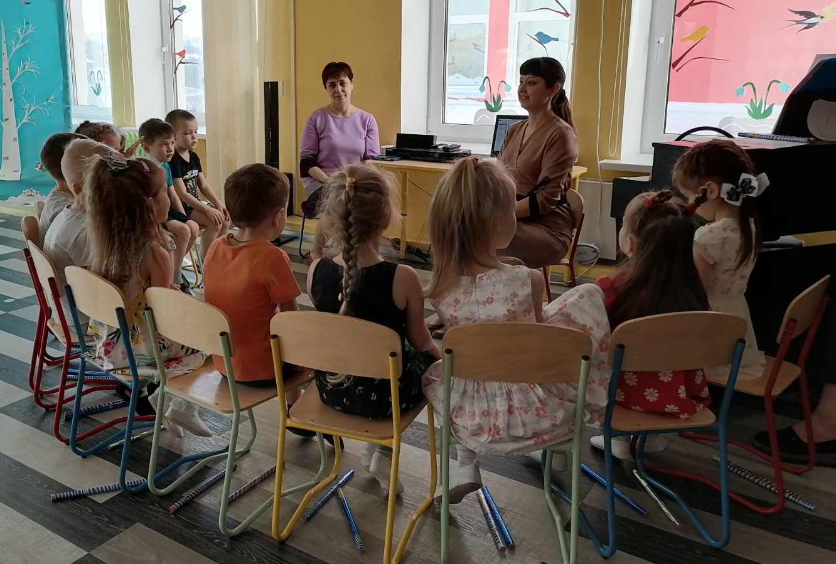
Муз рук: Услышали птицы нашу весеннюю телеграмму. Вернулись в родной лес (звучат звуки природу – шум леса и птиц)
Муз рук: Смотрите, ребята: в наш лес вернулись перелетные птицы, расцвели первые цветы – подснежники, появились первые насекомые. А теперь мы можем с вами наполнить лес весенней музыкой. Предлагаю вам спеть песенку о весне.
Разучивание песни С.Е. Кожуховской «Весенняя песня о маме»
Муз рук: Смотрите, ребята. Лес наполнился яркими красками. На полянке появились первые цветы, прилетели птицы, нам не хватает только солнечного тепла, а для этого я предлагаю вам исполнить пляску.
Исполняется весенняя пляска.
Заходит Весна.
Весна: Здравствуйте, ребята. Спасибо вам большое, что помогли мне разбудить лес. Совсем скоро на каждой лесной полянке распустится много-много ярких цветов. А озорные пчелки будут летать и опылять цветы. Хотите, мы с вами поиграем? Я превращу вас в волшебных пчелок, пока играет музыка, вы летаете вокруг цветов, как только музыка остановится, вам нужно присесть около цветка. Кому не хватило цветка, тот улетает.
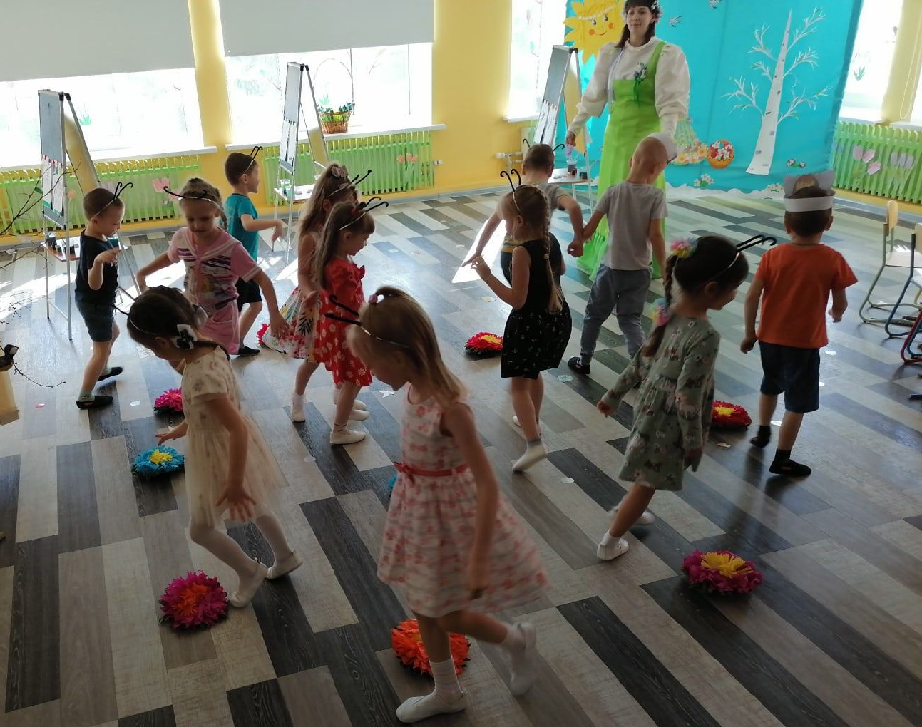

Весна: Ну что ж, ребята, пришла пора нам прощаться. Вам в группу, а мне в весенний лес возвращаться. До свидания!
Муз рук: Ребята, вот нам и удалось выполнить просьбу нашей Весны. Скажите мне, пожалуйста, а что мы сделали для этого?
Дети: (ответы)
Муз рук: Вот и подошло к концу наше занятие. До свидания.

